05.08.2026 р. № 128
Головам райдержадміністрацій
Головам територіальних громад
Івано-Франківської області
З метою інформування громадськості та доведення до широкого читацького загалу (в т.ч. шляхом публікації на офіційних веб-сайтах райдержадміністрацій, територіальних громад та інших офіційних веб-ресурсах),
Головне управління Держпродспоживслужби в Івано-Франківській області (76019 м. Івано-Франківськ, вул. Берегова, 24, тел. 51-13-89, ifdergprod@vetif.gov.ua) подає наступну актуальну

За тиждень на Прикарпатті вакцинували понад 6 300 тварин проти сказу
Спеціалісти Івано-Франківської обласної державної лікарні ветеринарної медицини щодня проводять профілактичні заходи, щоб не допустити поширення сказу на Прикарпатті.
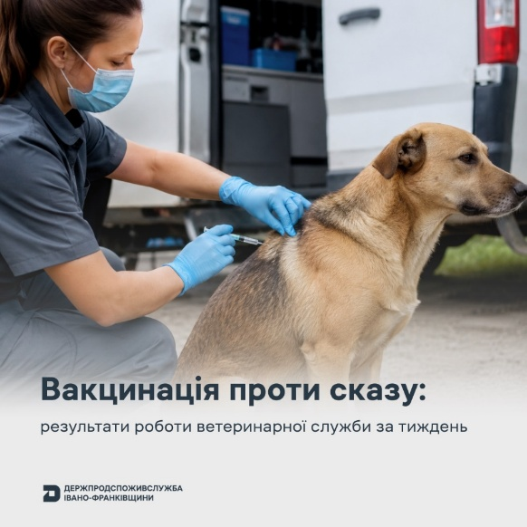
Упродовж 25–31 липня 2026 року спеціалісти державної служби ветеринарної медицини вакцинували проти сказу 6 342 тварини. Серед них:
- 3 751 собака, з яких 3 748 — домашні та 3 — безпритульні;
- 2 591 кіт.
Станом на 5 серпня в області вже оздоровлено 20 неблагополучних пунктів, де раніше були зареєстровані випадки сказу серед тварин. Наразі спеціалісти державної служби ветеринарної медицини продовжують протиепізоотичні заходи ще в одному такому пункті.
Окрім вакцинації, спеціалісти постійно проводять роз'яснювальну роботу з власниками домашніх тварин. Від початку року вони провели 4 993 бесіди, під час яких наголошували на небезпеці сказу для людей і тварин та важливості своєчасної вакцинації.
Щорічне щеплення вашого домашнього улюбленця у державній лікарні ветеринарної медицини зроблять безкоштовно. Адреси лікарень в області можна знайти за посиланням: https://vetif.gov.ua/images/vetlikarnya.pdf

